优化ESI深度学习排名预测模型
代码核心部分解释：
一．数据加载与预处理
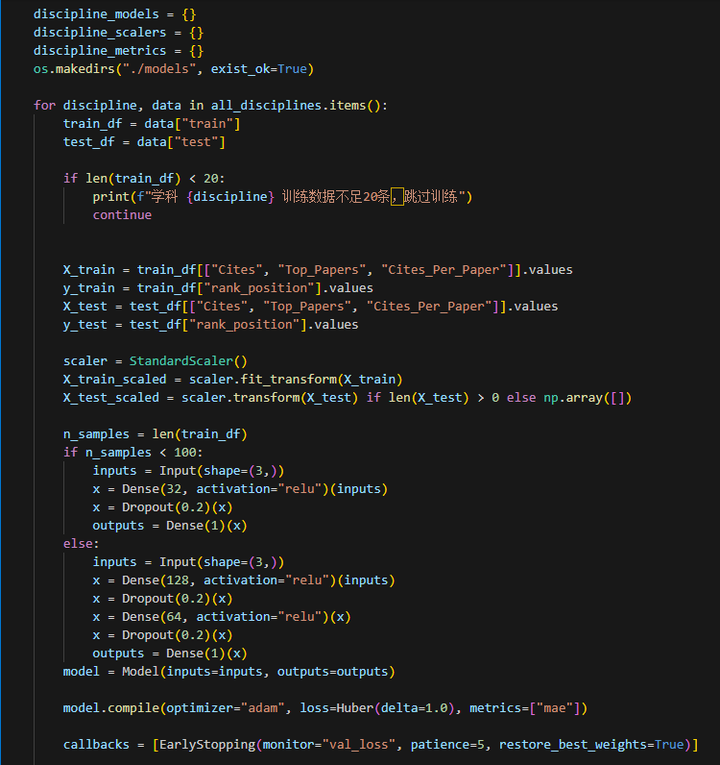
遍历指定文件夹中所有以.csv 结尾的学科数据文件，为每个学科单独读取数据，提取 “排名”“被引数”“顶级论文数” 等关键列。将每个学科的数据打乱顺序后，按 8:2 的比例拆分为训练集和测试集，存储在字典中，确保每个学科的数据集相互独立，为后续 “学科专属模型” 的训练奠定基础。

二．模型训练与评估

对每个学科，先检查其训练数据量，若不足 20 条则跳过训练。对于数据量足够的学科，提取 “被引数”“顶级论文数”“篇均被引” 作为输入特征，“排名” 作为预测目标。对特征进行标准化处理（每个学科单独标准化，避免跨学科数据分布的干扰）。
根据学科训练数据量动态调整模型结构：若数据量少于 100 条，使用轻量全连接神经网络（32 个神经元的隐藏层）；若数据量不少于 100 条，使用更深的全连接神经网络（128 和 64 个神经元的隐藏层）。
使用 Huber 损失函数编译模型（该损失对异常值更鲁棒，适合排名预测场景），搭配 Adam 优化器。同时设置早停策略，当验证集损失连续 5 轮不下降时停止训练，防止模型过拟合。
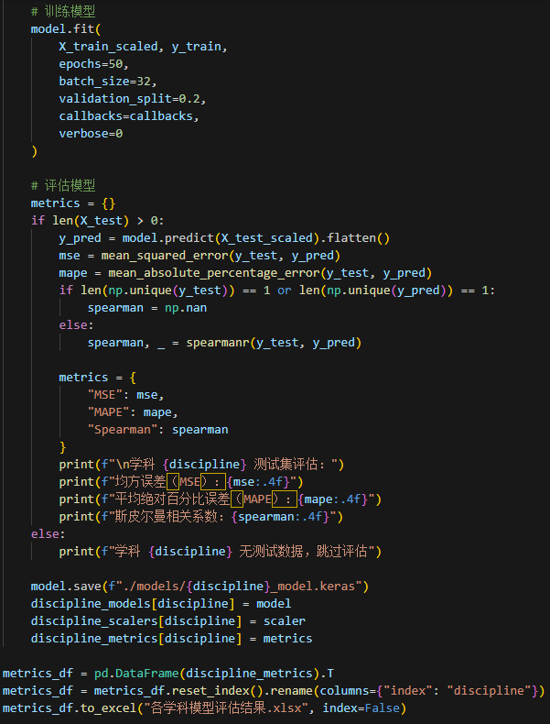

训练完成后，在测试集上评估模型性能，计算均方误差（MSE）、平均绝对百分比误差（MAPE）和斯皮尔曼相关系数（核心指标，衡量排名顺序的一致性）。将每个学科的模型、特征标准化器和评估指标保存到本地，方便后续使用和分析。

三．各学科排名预测函数
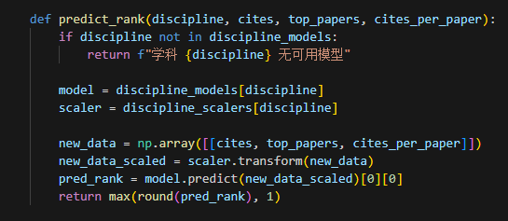

定义一个函数，输入学科名称和对应的学术指标（被引数、顶级论文数、篇均被引），先检查该学科是否有训练好的模型。若有，加载该学科的专属模型和特征标准化器，对输入的学术指标进行标准化处理后，使用模型预测排名，并确保预测的排名至少为 1。最后提供示例，展示如何使用该函数进行排名预测。

实验结果与优化展示

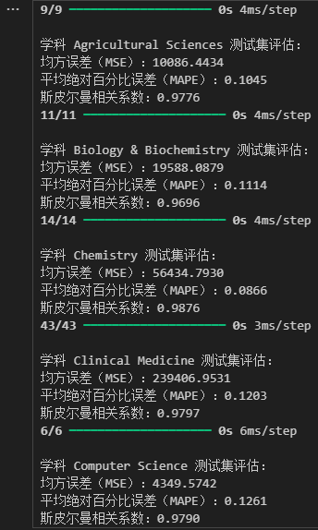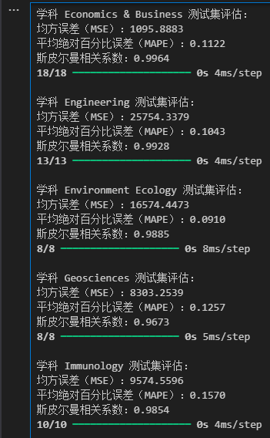
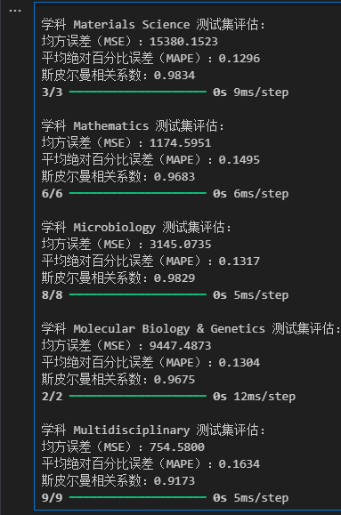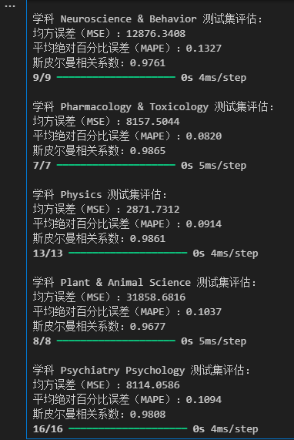
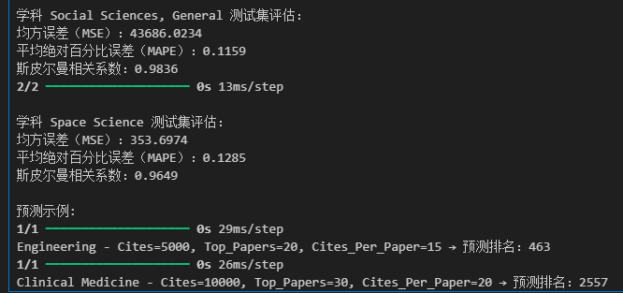
相对于上次作业中的实验结果，各学科的MSE都有了显著提升，如Agriculture science从18074.2754提升到了10086.4434，Clinical Medicine从810522.6250提升到了239406.9531。
模型优化点在于：
动态模型结构：根据学科训练数据量自动选择 “轻量模型”（数据量 < 100）或 “深层模型”（数据量≥100），适配不同学科的数据规模。
Huber 损失：替换原 MSE 损失，提升模型对排名异常值的鲁棒性，使预测更稳定。
模型保存：训练完成后将每个学科的模型保存到./models目录（如Engineering_model.h5），后续可直接加载使用，避免重复训练。

